- водные процедуры, переливание воды. Можно предложить помыть посуду, предоставив в распоряжение ребенка пластиковые предметы, или постирать белье (объясните и покажите предварительно все процессы: смачивание, намыливание, перетирание, полоскание, отжимание);
- собирание разрезных картинок;
- разбор круп и так далее.
Все зависит от вас и вашей фантазии. У вас все получится
Папка – передвижка.
« Поиграйте со своим ребенком»
Работа с шариками
Оборудование: Шары различных размеров, коробка.
Содержание: Перед ребенком на столе кладется несколько шариков. На некотором расстоянии от них ставится коробочка. Взрослый показывает и объясняет, как надо катить шарик, чтобы он ударился о коробочку. Сначала взрослый помогает ребенку в выполнении этого задания, затем постепенно ограничивает помощь и добивается того, чтобы ребенок выполнял задание самостоятельно.
Работа с кубиками
Оборудование: Кубики.
Содержание: Перед ребенком выставлено несколько кубиков одинакового размера. Ребенок должен после объяснения и показа самостоятельно поставить кубики один на другой, чтобы получилась башенка, затем поезд, стульчик, домик.
⎫ Дорожка - выкладывание в ряд несколько кубиков.
⎫ Заборчик - выкладывание на ребро нескольких кубиков.
⎫ Скамеечка - строится из двух кубиков и поперечной планки сверху.
⎫ Столик - поперечная планка накладывается на один кубик.
⎫ Ворота - кубики ставятся перпендикулярно к планке. Используя строительный материал, можно предложить построить также кроватку, диван и т. д.

Муниципальное бюджетное дошкольное образовательное
учреждение детский сад №20
пос.Степной муниципального образования
Кавказский район
Консультация для родителей
«Развитие мелкой моторики у детей»
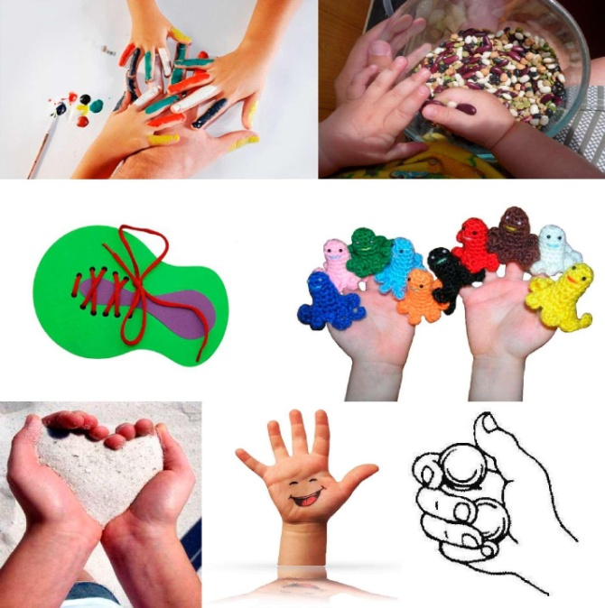

Подготовила : Мищенко Наталья Юрьевна.

Многие родители, заботясь о том, как лучше подготовить детей к школе, обращают внимание, в основном, на чтение и счет. Но именно в сфере моторики произвольного внимания чаще всего наблюдаются низкие показатели при обследовании шестилетних детей на готовность к школе. Почему же так важны для малышей игры, тренирующие мелкую моторику.
Разучивание текстов с использованием "пальчиковой" гимнастики стимулирует развитие речи, пространственного мышления, внимания, воображения, воспитывает быстроту реакции и эмоциональную выразительность. Моторная потребность, или потребность в движении, имеет огромное значение для человека. Движения совершенствуют функции центральной нервной системы, при движении интенсивнее протекают все физиологические процессы (дыхания, кровообращение, пищеварение, процессы обмена), что ведет к улучшению работы соответствующих органов. Мышцы нарастают в объеме, увеличивается их сила, повышаются эластичные и сократительные свойства. Костное вещество становиться более твердым, позвоночник принимает правильное положение. Дело в том, что двигательный, моторный компонент является необходимой составляющей всех функциональных систем организма, и их развитие невозможно без соответствующего моторного развития. Развивать мелкую моторику и общую моторику рекомендуется параллельно, предлагая ребенку упражнения, соответствующие его возможностям. Когда ребенок овладевает двигательными умениями и навыками, развивается координация движений. На примере простых упражнений на развитие мелкой и общей моторики можно научить ребенка выслушивать, и запоминать, а потом и выполнять инструкции. С одной стороны -двигательная активность ребенка помогает интенсивней развивать его речь, с другой стороны - формирование движений происходит при участии речи. Речь является одним из основных элементов в двигательно - пространственных упражнениях.
Для вас родители!
« Давайте займемся домашними делами вместе с детьми»
Задания по развитию мелкой моторики могут
быть включены в такие домашние дела, как:
- перемотка ниток;
- завязывание и развязывание узелков;
- уход за срезанными и живыми цветами;
- чистка металла;

